Уральский федеральный университет

имени первого Президента России Б. Н. Ельцина

Кафедра «Интеллектуальные информационные технологии»

**ЛАБОРАТОРНАЯ РАБОТА 1**

ОТЧЁТ

Дисциплина «Web-программирование»

Преподаватель:

Д.В. Свинцов

Студент:

гр. РИ-380022

Борисова В. Б.

Екатеринбург, 2020

**Лабораторная работа 1**

**Работа с протоколом HTTP через telnet**

1. Задание

Создать проект со следующей структурой:

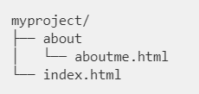

В файле index.html написать 2 ссылки с прямым и абсолютным обращением к aboutme.html. В файле aboutme.html создать такие же ссылки на файл index.html.

1. Ход работы

Для создания проекта выполним следующие действия:

* mkdir myproject #создание директории myproject
* cd myproject #переход в директорию myproject
* mkdir about #создание директории about
* cd about #переход в директорию about
* touch aboutme.html #создание файла в директории about
* cd ⁓ #переход в директорию myproject
* touch index.html #создание файла в директории myproject

Получилось дерево каталогов (рисунок 1).

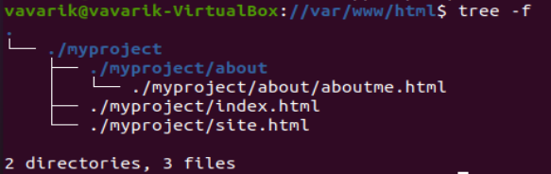

Рисунок 1 — Дерево каталогов

Файл index.html с абсолютной и относительной ссылками (рисунок 2).

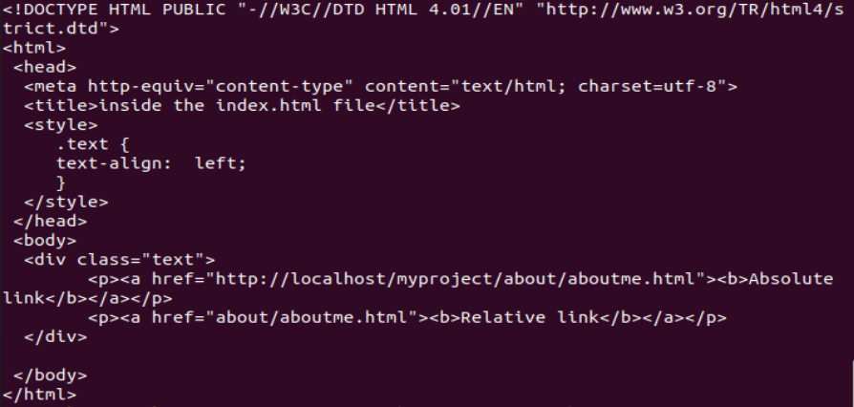

Рисунок 2 —index.html

Файл aboutme.html с абсолютной и относительной ссылками (рисунок 3).

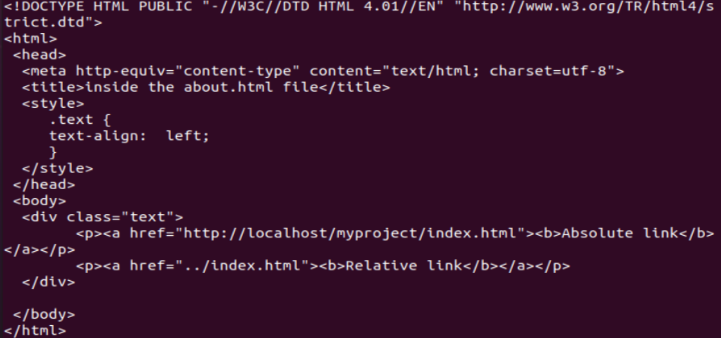

Рисунок 3 — aboutme.html

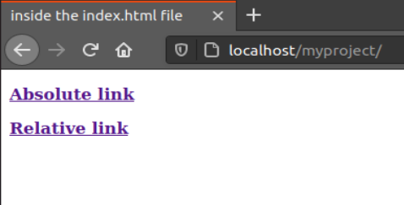

Рисунок 4 — Результат работы